Sieglová, D. Konec školní nudy: Didaktické metody pro 21. století. Praha: Grada 2019.
Recenze: P. Bulejčíková
Nakladatelství Grada vydalo v minulém roce publikaci s názvem Konec školní nudy, jež nese podtitul Didaktické metody pro 21. století. Publikace je určena učitelům různých oborů na všech úrovních vzdělávání. Její autorka čerpá jednak ze svého studia, jednak ze své dlouholeté pedagogické, lektorské a metodologické praxe. Za cíl si klade „podpořit pedagogickou praxi v současné době globalizace, informačního boomu a sociálních médií, kdy dosavadní metody výuky pozbývají na účinnosti.“ (Sieglová, obálka knihy)
Toto autorčino tvrzení se shoduje s poznatky současné pedagogiky, jež reflektuje fakt, že žijeme ve znalostní společnosti, v níž ztrácí na důležitosti pouhá znalost faktů, ale důležitější se stává dovednost s informacemi pracovat. Je proto třeba, aby studenti byli vedeni ke kritickému myšlení, k rozvoji komunikačních dovedností, tedy ke spolupráci, ke společnému hledání různých řešení i k reflexi získaných informací a zkušeností. Používání metod představených v nově vydané knize vhodně podporuje mj. rozvoj klíčových kompetencí vyžadovaných rámcovými vzdělávacími programy MŠMT, proto publikaci využijí pedagogové na vysokých, středních i základních školách.
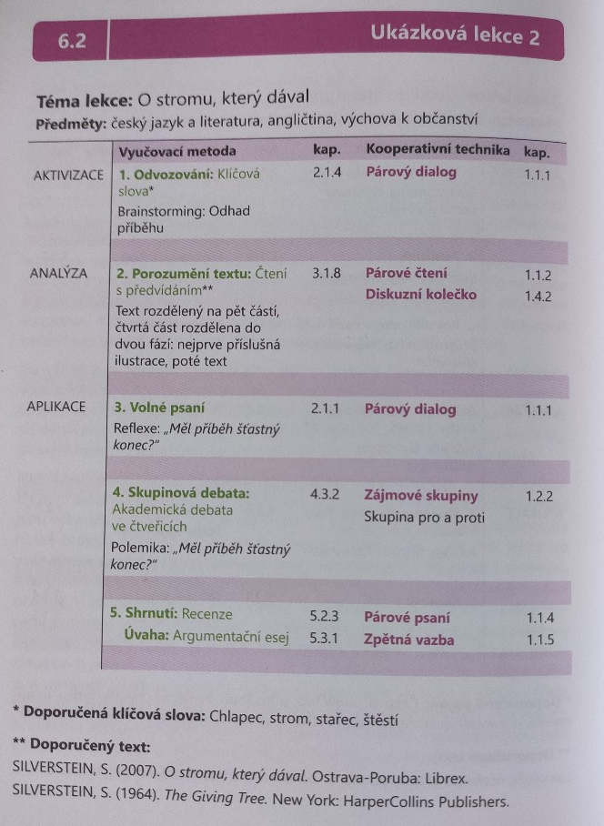
Publikace obsahuje mnoho různorodých aktivit na více než třech stech stran, je ovšem přehledně rozdělena do několika částí. Orientaci v knize usnadňují barevné štítky po stranách, díky nimž uživatel lehce nalistuje sekce Spolupráce, Motivace, Kritické myšlení, Mluvené slovo a Psaní. Po úvodních informacích o autorce, o samotné knize, o jejím cíli a použité metodologii se čtenář může seznámit s teoretickými východisky a základními předpoklady, na nichž publikace staví. Tato teoretická část zabírá čtyřicet stran knihy. Následuje část praktická, jež je rozdělena do následujících oddílů: 1) Interaktivní techniky, 2) Aktivizační metody, 3) Kognitivní metody: Čtení a analýza, 4) Komunikační metody: Mluvené slovo, 5) Kompoziční metody: Psaní. Poslední část publikace sestává z jedenácti ukázkových lekcí. Užitečnou součástí publikace je seznam literatury a rejstřík metod a pojmů.
Ukázkové lekce lze využít v hodinách českého jazyka a literatury, angličtiny, výchovy k občanství, fyziky, zeměpisu, politologie, ekonomie, dějepisu, biologie. Ukázková lekce č. 2 (s. 302, viz obrázek zde) je založena na povídce a je použitelná pro výuku českého jazyka a literatury, angličtiny a výchovy k občanství. Na ukázce je vidět, že autorka publikace rozlišuje interaktivní/kooperativní techniky od vyučovacích metod a oboje propojuje do smysluplného celku. Ukázkové lekce mohou učitelům sloužit jako vodítko pro plánování vlastních lekcí.

U každé metody je uvedena definice, účel jejího použití, popis postupu a návrh, jak ji použít ve výuce. Díky tomu je publikace velmi praktická. K její praktičnosti dále přispívá systém barevných (černých, růžových a zelených) ikon, díky němuž učitelé snadno najdou odkazy vedoucí k propojení konkrétní metody s metodami uvedenými v jiných kapitolách a také s vhodnou interaktivní technikou. K ukázce jsem zvolila metodu Kostka (s. 107-109). Vidíme, že nejprve je metoda představena, pak je příprava na její využití a pak postup v krocích.
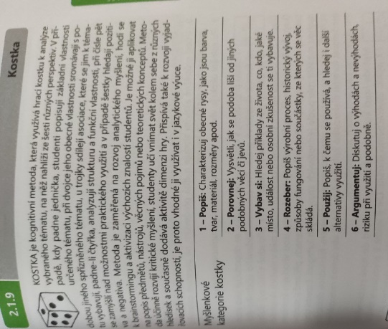
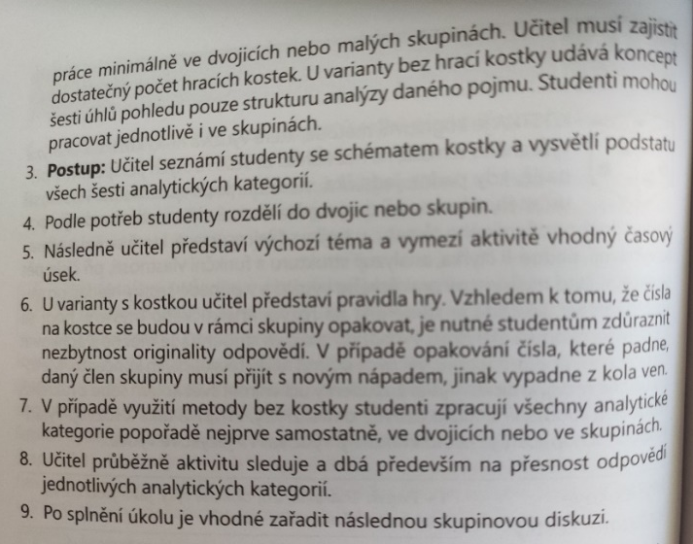

Následují doporučení interaktivních technik…
a možnosti propojení s jinými metodami:
Postup doplňují další tipy pro učitele, které vedou např. k rozvíjení schopnosti sebeuvědomění studentů, k probouzení fantazie, k umění „prodat“ svou práci, k probuzení zájmu o práci druhých a v případě metody Kostka k rozvíjení schopnosti analytického a kritického myšlení.
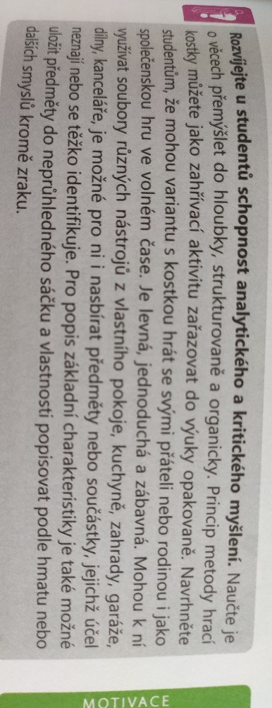
Grafika knihy je čistá a přehledná. Uživatelsky příjemné je i světle zelené a šedé podbarvení rozšiřujících či vysvětlujících odstavců. Použité černobílé obrázky ji nezatěžují, naopak ji odlehčují a dané oddíly vhodně ilustrují.
Je opravdu těžké vybrat z množství představených metod alespoň některé. Zařazeny jsou například metody k rozvíjení různého typu čtení (skimming, scanning, zrcadlové čtení…), aktivizační metody (volné psaní, generátor otázek, impromptu prezentace), kognitivní metody jako např. různé typy analýz (situační, srovnávací, rozhodovací aj.), komunikační metody (plakátová konference, horké křeslo, šest klobouků…) i kompoziční metody (např. různé druhy esejů, práce s prameny).
Z interaktivních technik uveďme alespoň párové čtení, párové psaní, muší skupiny (buzz groups), třífázový dialog a kolotoč.
Přestože v souvislosti s výukou jazyků je v publikaci zmíněno využití pouze v hodinách českého jazyka a angličtiny, lze jednotlivé metody a techniky úspěšně používat i v hodinách jiných cizích jazyků. V naší škole se ve výuce německého jazyka osvědčily např. muší skupiny, diskusní kolečko a sněhová koule.
Je pravděpodobné, že některým vyučujícím budou uvedené metody a techniky povědomé např. z didaktiky cizích jazyků či z kurzů RWCT (Reading and Wrighting for Critical Thinking). Dalo by se tak namítnout, že publikace je pouhou kompilací již existujících metod. Já sama jsem kdysi při studiu bohemistiky na FF UK prošla seminářem Čtením a psaním ke kritickému myšlení a stále se snažím hledat funkční a zajímavé postupy do výuky, a proto pro mě mnohé z obsažených aktivit nejsou nové. Doposud jsem však postrádala materiál, který by tyto aktivity přehledně, stručně a jasně shrnoval v jednom celku a díky němuž bych si je mohla při plánování svých hodin kdykoli připomenout.
V současnosti učím na střední škole a sdílím kabinet s vyučujícími, kteří učí jak na střední, tak na základní škole. Všichni usilujeme o to, aby žáci v našich hodinách byli aktivní, rozvíjeli své dovednosti, spolupracovali. Ne vždy ale máme v danou chvíli nápad, jak to udělat. Publikace D. Sieglové nám pomohla vzpomenout si na metody, které známe, ale právě se nám nevybavily, a to se hodí zejména ve chvílích, kdy není na promýšlení nových přístupů dostatek času, ale také jsme se díky ní naučili techniky a metody nové, když právě čas na rozvoj vlastních dovedností byl.
Učitelé najdou v publikaci Konec školní nudy mnoho inspirace do svých hodin. Tato inspirace je navíc zasazena do teoretického rámce a díky interním odkazům knihy jim může pomoci pochopit propojenost jednotlivých metod, a především jejich cíl, aby dané metody nebyly používány samoúčelně, ale naopak cíleně k rozvoji klíčových dovedností současných studentů a budoucích absolventů.

